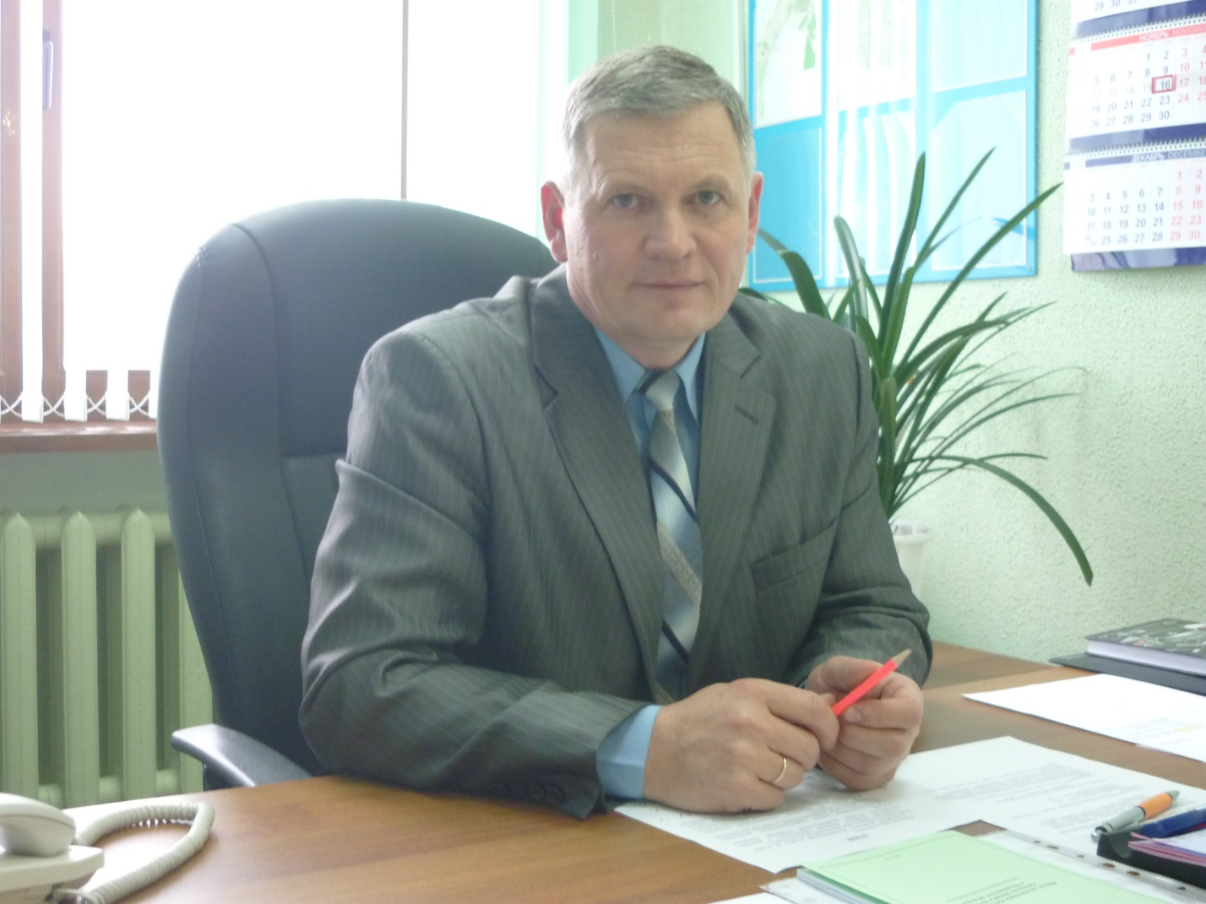

***Метлин***

*Владимир Николаевич*